TRƯỜNG CÔNG NGHIỆP THỰC PHẨM
KHOA CÔNG NGHỆ THÔNG TIN

ĐỒ ÁN KHAI THÁC DỮ LIỆU
Tên Đề tài:
Sử Dụng Thuật Toán Cây Quyết Định Để Xác Định Xem Một Người Trưởng Thành Có Đặc Tính Như Thế Nào Thì Có Mức Lương 50.000$/1 Năm Dựa Trên Bộ Dữ Liệu Điều Tra Dân Số Năm 1994(Adult).

Giáo Viên hướng dẫn: Trần Như Ý
Sinh viên thực hiện:
Nguyễn Thành Trung - 2001190899
Nguyễn Ngọc Thanh Thùy - 2001191003
Diệp Bá Huy - 2001191203
Lê Xuân Bắc - 2001190416
Nguyễn Tuấn Kiệt - 2001191201

NHẬN XÉT CỦA GIÁO VIÊN HƯỚNG DẪN

Ngày …. Tháng …. Năm ….

Giáo Viên Trần Như Ý

Mục lục
LỜI MỞ ĐẦU

Trong thời buổi hiện đại ngày nay, công nghê thông tin cũng như những ứng dụng của nó không ngừng phát triển, lượng thông tin và cơ sở dữ liệu được thu thập và lưu trữ ngày một nhiều lên. Con người cũng vì thế mà cần có thông tin với tốc độ nhanh nhất để đưa ra quyết định dựa trên lượng dữ liệu khổng lồ đã có. Các phương pháp quản trị và khai thác cơ sở dữ liệu truyền thống ngày càng không đáp ứng được thực tế. Vì thế, một khuynh hướng kỹ thuật mới là: Kỹ thuât phát hiện tri thức và khai phá dữ liệu nhanh chóng được phát triển. Khai thác dữ liệu đã và đang được nghiên cứu, ứng dụng trong nhiều lĩnh vực khác nhau ở các nước trên thế giới. Khai thác dữ liệu là một bước của quá trình khai thác tri thức.

Với những kiến thức đã được học qua môn Khai thác dữ liệu, nhóm chúng em đã bước đầu làm quen, có cách nhìn nhận khá tổng quan về việc Khám phá tri thức: Về quy trình Từ DL thô/thực tế -> Tiền xử lý DL -> Khai phá DL -> Biểu diễn DL -> Nhận xét đánh giá; Về các phương pháp Khai phá dữ liệu: Phân loại (Classification), Hồi qui (Regression), Phân nhóm (Clustering). Vì vậy, trong bài tập lớn này chúng em sẽ áp dụng kiến thức được học để làm việc trên một dữ liệu thực tế, với đề tài là: “Sử dụng thuật toán Cây quyết định, Naive Bayes và Kmeans để xác định xem một người trưởng thành có đặc tính như nào thì làm có mức lương 50.000$/1 năm trên bộ dữ liệu điều tra dân số năm 1994(Adult)”.

Trong quá trình làm bài còn nhiều thiếu xót, nhóm rất mong nhận được sự góp ý từ cô nhằm rút ra những kinh nghiệm quý báu và hoàn thiện vốn kiến thức để nhóm có thể hoàn thành những đồ án và dự án khác trong tương lai.

I. CHƯƠNG 1: PHÂN TÍCH YÊU CẦU ĐỀ TÀI
1. Mục đích chọn đề tài
Thực tế hóa các kiến thức đã học ở môn Khai thác dữ liệu qua bộ dữ liệu thực tế để từ bộ dữ liệu lớn qua quá trình xử lý bằng những kỹ thuật, phương pháp đã được học ta sẽ nhận xét, xác định được xem một người trưởng thành có đặc tính như nào thì có mức lương 50.000$/1 năm. Từ đó ta có thể giải quyết được vấn đề chính ở đây là nhà nước có thể đánh giá được mức sống của người dân đang như thế nào để có hướng giải quyết nâng cao hơn mức sống của người dân qua việc khai phá thông tin bộ dữ liệu.

Thông qua việc xử lý bộ dữ liệu trên giúp hiểu rõ hơn quy trình khai phá tri thức, từ đó áp dụng vào nhiều những bài toán thực tế hiểu được tri thức động cơ suy diễn của dữ liệu để có thể đáp ứng với nhu cầu ngày càng cao của xã hội.

2. Phân tích yêu cầu đề tài

2.1. Tên bộ dữ liệu

Bộ dữ liệu điều tra dân số năm 1994(Adult).

2.2. Nội dung bộ dữ liệu thu thập

Cơ sở dữ liệu Adult là tập hợp các bản ghi được thực hiện bởi Barry Becker từ cuộc tổng điều tra dân số năm 1994.

Các dữ liệu được thu thập dựa trên điều kiện:
(Age>16) && (Agi>100) && (FNLWGT>1) && (HRSWK>0)
Bài toán dựa trên số liệu thống kê của 32571 người trưởng thành và có 15 thuộc tính.

STT | Thuộc tính | Ý nghĩa | Giá trị
1 | Age | Tuổi | [17;90]
2 | WorkClass | Nhóm nghề | { Private, Self-emp-not-inc, Self-emp-inc, Federal-gov, Local-gov, State-gov, Without-pay, Never-worked}
3 | Fnlwgt(Final weight) | Trọng lượng cuối cùng | [19214;1184622]
4 | Education | Học vấn | { Bachelors, Some-college, 11th, HS-grad, Prof-school, Assoc-acdm, Assoc-voc, 9th, 7th-8th, 12th, Masters, 1st-4th, 10th, Doctorate, 5th-6th, Preschool}
5 | Education-num | Trình độ học vấn theo sô | [1;16]
6 | Marital-status | Tình trạng hôn nhân | { Married-civ-spouse, Divorced, Never-married, Separated, Widowed, Married-spouse-absent, Married-AF-spouse.}
7 | Occupation | Ngành nghề | { Tech-support, Craft-repair, Other-service, Sales, Exec-managerial, Prof-specialty, Handlers-cleaners, Machine-op-inspct, Adm-clerical, Farming-fishing, Transport-moving, Priv-house-serv, Protective-serv, Armed-Forces.}
8 | relationship | Mối quan hệ | { Wife, Own-child, Husband, Not-in-family, Other-relative, Unmarried.}
9 | race | Chủng tộc | {White, Asian-Pac-Islander, Amer-Indian-Eskimo, Other, Black}
10 | Sex | Giới tính | Female, Male
11 | capital-gain | Tăng vốn | [0;9999]
12 | Capital-Loss | Giảm vốn | [0;4356]
13 | hours-per-week | Giờ làm/tuần | [0;99]
14 | native-country | Quê quán | {United-States, Cambodia, England, Puerto-Rico, Canada, Germany, Outlying-US(Guam-USVI-etc), India, Japan, Greece, South, China, Cuba, Iran, Honduras, Philippines, Italy, Poland, Jamaica, Vietnam, Mexico, Portugal, Ireland, France, Dominican-Republic, Laos, Ecuador, Taiwan, Haiti, Columbia, Hungary, Guatemala, Nicaragua, Scotland, Thailand, Yugoslavia, El-Salvador, Trinadad&Tobago, Peru, Hong, Holand-Netherlands.}
15 | ABOVE50 | Thuộc tính xác định | {<=50;>50k}

2.3. Phương pháp khai phá dữ liệu
Phân lớp Naive Bayes
Phân lớp Cây quyết định

Phân cụm K-Means
2.4. Khai thác dữ liệu trên phần mềm Weka
Phần mềm Weka là một công cụ phầm mềm viết bằng java, phục vụ lĩnh vực học máy và khai thác dữ liệu.

Tính năng chính: Tiền xử lý dữ liệu, giải thuật học máy, khai phá dữ liệu và phương pháp thí nghiệm đánh giá. Môi trường cho phép so sánh giải thuật học máy và khai thác dữ liệu.

Sử dụng môi trường: Explorer
+ Preprocess (Tải dữ liệu lên + Tiền xử lý dữ liệu)
+ Classify (Huấn luyện kiểm tra mô hình học máy: Phân lớp Native Bayes, cây quyết định)
+ Cluster (Nhóm dữ liệu để phân cụm dùng Kmeans)
II. CHƯƠNG 2: TỔNG QUAN VỀ KHAI THÁC DỮ LIỆU
1. Khai thác dữ liệu là gì?
(Data mining) Là quá trình tính toán để tìm ra các mẫu trong các bộ dữ liệu lớn liên quan đến các phương pháp tại giao điểm của máy học, thống kê và các hệ thống cơ sở dữ liệu. Mục tiêu tổng thể của quá trình khai thác dữ liệu là trích xuất thông tin từ một bộ dữ liệu và chuyển nó thành một cấu trúc để hiểu và sử dụng tiếp.
2. Quá trình khai thác dữ liệu?
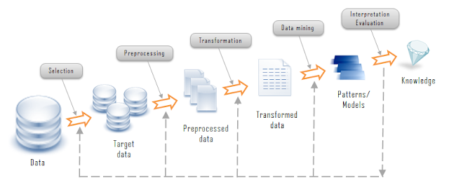
Bao gồm 5 bước:
Bước 1: Thu thập và tìm hiểu dữ liệu thô (Dữ liệu đầu vào)

Bước 2: Tiền xử lý dữ liệu:
+ Là quá trình xử lý dữ liệu thô, nhằm cải thiện chất lượng dữ liệu (tính chính xác, tính hiện hành, tính toàn vẹn và nhất quán) từ đó sẽ cải thiện chất lượng kết quả khai thác.
Bao gồm các quá trình:
+ Làm sạch dữ liệu (Data cleaning): Xử lý dữ liệu bị thiếu (missing data) và dữ liệu bị nhiễu (noisy data)
+ Tích hợp dữ liệu (data integration): Là quá trình trộn dữ liệu từ các nguồn khác nhau vào một kho dữ liệu. (Vấn đề nhận dạng thực thể, Vấn đề dư thừa, Vấn đề mâu thuẫn giá trị dữ liệu)
+ Biến đổi dữ liệu (data transformation): Là quá trình biến đổi hay kết hợp dữ liệu vào những dạng thích hợp (Làm trơn, kết hơp, tổng quát hóa và chuẩn hóa dữ liệu).
+ Thu giảm dữ liệu (data reduction): Tập dữ liệu được biến đổi đảm bảo toàn vẹn, nhưng nhỏ(ít) hơn nhiều về số lượng so với ban đầu (Kết hợp khối dữ liệu, Chọn một số thuộc tính, Thu giảm chiều, Thu giảm lượng, Rời rạc hóa dữ liệu)

Bước 3: Khai thác dữ liệu (Data mining): Xác nhận nhiệm vụ khai phá dữ liệu và lựa chọn kỹ thuật khai thác dữ liệu.

Bước 4: Đánh giá (Evaluation) Dựa trên một số tiêu chí tiến hành kiểm tra và lọc nguồn tri thức thu được.

Bước 5: Triển khai (Deployment).

3. Các phương pháp khai thác dữ liệu

3.1. Phân lớp (Classification)

a) Thế nào là phân lớp?
(Data classification) là xếp đối tượng vào một trong các lớp đã được xác định trước với nhiệm vụ thiết lập được ánh xạ giữa các giá trị của các thuộc tính với các nhãn lớp.
Phân lớp gồm 2 bước:
Bước 1: Xây dựng mô hình
- Mô tả tập các lớp xác định trước
- Tập học/huấn luyện: các mẫu dành cho xây dựng mô hình.
- Mỗi mẫu thuộc về 1 lớp đã định nghĩa trước.
- Tìm luật phân lớp, cây quyết định hoặc công thức toán mô tả lớp.

Bước 2: Vận hành mô hình
- Phân lớp các đối tượng chưa biết:
- Xác định độ chính xác của mô hình, sử dụng tập dữ liệu kiểm tra độc lập.
- Độ chính xác chấp nhận được -> áp dụng mô hình để phân lớp các mẫu chưa xác định được

b) Thuật toán phân lớp dựa trên cây quyết định

1) Cây Quyết Định là gì?
Cây quyết định (decision tree) là một trong những hình thức mô tả dữ liệu trực quan
nhất, dễ hiểu nhất đối với người dùng.

Cấu trúc của một cây quyết định bao gồm các nút và các nhánh. Nút dưới cùng được gọi là nút lá, trong mô hình phân lớp dữ liệu chính là các giá trị của các nhãn lớp (gọi tắt là nhãn). Các nút khác nút lá được gọi là các nút con, đây còn là các thuộc tính của tập dữ liệu, hiển nhiên các thuộc tính này phải khác thuộc tính phân lớp. Mỗi một nhánh của cây xuất phát từ một nút p nào đó ứng với một phép so sánh dựa trên miền giá trị của nút đó. Nút đầu tiên được gọi là nút gốc của cây.

Ta sẽ dùng một ví dụ để giải thích về cây quyết định:

David là quản lý của một câu lạc bộ đánh golf nổi tiếng. Anh ta đang có rắc rối chuyện các thành viên đến hay không đến. Có ngày ai cũng muốn chơi golf nhưng số nhân viên câu lạc bộ lại không đủ phục vụ. Có hôm, không hiểu vì lý do gì mà chẳng ai đến chơi, và câu lạc bộ lại thừa nhân viên.

Mục tiêu của David là tối ưu hóa số nhân viên phục vụ mỗi ngày bằng cách dựa theo thông tin dự báo thời tiết để đoán xem khi nào người ta sẽ đến chơi golf. Để thực hiện điều đó, anh cần hiểu được tại sao khách hàng quyết định chơi và tìm hiểu xem có cách giải thích nào cho việc đó hay không.

Vậy là trong hai tuần, anh ta thu thập thông tin về:

Trời (outlook) (nắng (sunny) và tất nhiên là số người đến chơi golf vào hôm đó. David thu được một bộ dữ liệu gồm 14 dòng và 5 cột.
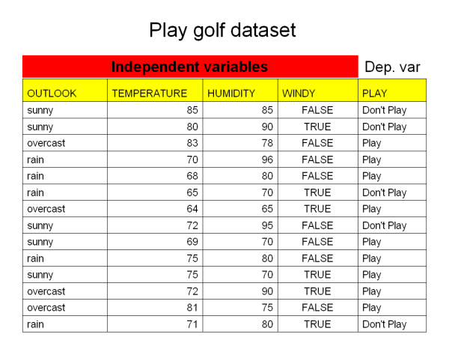
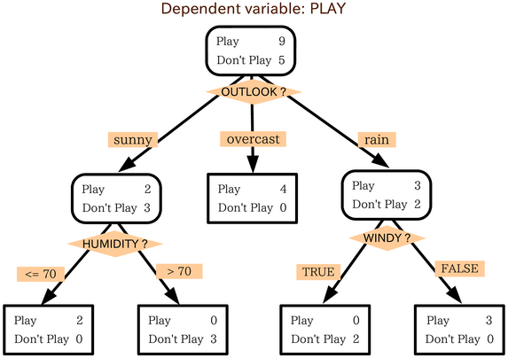

Nhóm người chơi golf khi trời nắng, nhóm chơi khi trời nhiều mây, và nhóm chơi khi trời mưa.

Kết luận thứ nhất: nếu trời nhiều mây, người ta luôn luôn chơi golf. Và có một số người ham mê đến mức chơi golf cả khi trời mưa.

Tiếp theo, ta lại chia nhóm trời nắng thành hai nhóm con. Ta thấy rằng khách hàng không muốn chơi golf nếu độ ẩm lên quá 70%.

Cuối cùng, ta chia nhóm trời mưa thành hai và thấy rằng khách hàng sẽ không chơi golf nếu trời nhiều gió.

Và đây là lời giải ngắn gọn cho bài toán mô tả bởi cây phân loại. David cho phần lớn nhân viên nghỉ vào những ngày trời nắng và ẩm, hoặc những ngày mưa gió. Vì hầu như sẽ chẳng có ai chơi golf trong những ngày đó. Vào những hôm khác, khi nhiều người sẽ đến chơi golf, anh ta có thể thuê thêm nhân viên thời vụ để phụ giúp công việc.

Kết luận là cây quyết định giúp ta biến một biểu diễn dữ liệu phức tạp thành một cấu trúc đơn giản hơn rất nhiều.

2. Các công thức

Gini impurity
Dùng trong thuật toán CART (Classification and Regression Trees). Nó dựa vào việc bình phương các xác suất thành viên cho mỗi thể loại đích trong nút. Giá trị của nó tiến đến cực tiểu (bằng 0) khi mọi trường hợp trong nút rơi vào một thể loại đích duy nhất.

Giả sử y nhận các giá trị trong {1, 2,..., m} và gọi f(i,j) là tần suất của giá trị j trong nút i. Nghĩa là f(i,j) là tỷ lệ các bản ghi với y=j được xếp vào nhóm i.
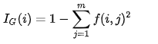

Entropy
Dùng trong các thuật toán sinh cây ID3, C4.5 và C5.0. Số đo này dựa trên khái niệm entropy trong lý thuyết thông tin (information theory).

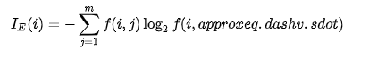

3. Ưu và nhược điểm của cây quyết định
So với các phương pháp khai phá dữ liệu khác, cây quyết định là phương pháp có một số ưu điểm:
- Cây quyết định dễ hiểu. Người ta có thể hiểu mô hình cây quyết định sau khi được giải thích ngắn.
- Việc chuẩn bị dữ liệu cho một cây quyết định là cơ bản hoặc không cần thiết. Các kỹ thuật khác thường đòi hỏi chuẩn hóa dữ liệu, cần tạo các biến phụ (dummy variable) và loại bỏ các giá trị rỗng.
- Cây quyết định có thể xử lý cả dữ liệu có giá trị bằng số và dữ liệu có giá trị là tên thể loại. Các kỹ thuật khác thường chuyên để phân tích các bộ dữ liệu chỉ gồm một loại biến. Chẳng hạn, các luật quan hệ chỉ có thể dùng cho các biến tên, trong khi mạng nơ-ron chỉ có thể dùng cho các biến có giá trị bằng số.
- Cây quyết định là một mô hình hộp trắng. Nếu có thể quan sát một tình huống cho trước trong một mô hình, thì có thể dễ dàng giải thích điều kiện đó bằng logic Boolean. Mạng nơ-ron là một ví dụ về mô hình hộp đen, do lời giải thích cho kết quả quá phức tạp để có thể hiểu được.
- Có thể thẩm định một mô hình bằng các kiểm tra thống kê. Điều này làm cho ta có thể tin tưởng vào mô hình.
- Cây quyết định có thể xử lý tốt một lượng dữ liệu lớn trong thời gian ngắn. Có thể dùng máy tính cá nhân để phân tích các lượng dữ liệu lớn trong một thời gian đủ ngắn để cho phép các nhà chiến lược đưa ra quyết định dựa trên phân tích của cây quyết định.
➔ nhược điểm của cây quyết định - khó giải quyết được những vấn đề có dữ liệu phụ thuộc thời gian liên tục - dễ xảy ra lỗi khi có quá nhiều lớp chi phí tính toán để xây dựng mô hình cây quyết định CAO

c) Thuật toán phân lớp Naïve Bayes
Naive Bayes là phương pháp phân loại có giám sát dựa vào xác suất được sử dụng rộng rãi trong lĩnhvực máy học.
Định lý Bayes:

P(H|X) = 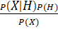

Với H và X là 2 biến cố
Bộ phân lớp Naive bayes hay bộ phân lớp Bayes (simple byes classifier) hoạt động như sau:
- Gọi D là tập dữ liệu huấn luyện, trong đó mỗi phần tử dữ liệu X được biểu diễn bằng một vector chứa n giá trị thuộc tính A₁, A₂...,A_{n} = {x₁,x₂,...,x_{n}}

- Giả sử có m lớp C₁, C₂,..,C_{m}. Cho một phần tử dữ liệu X, bộ phân lớp sẽ gán nhãn cho X là lớp có xác suất hậu nghiệm lớn nhất. Cụ thể, bộ phân lớp Bayes sẽ dự đoán X thuộc vào lớp C_{i} nếu và chỉ nếu:
P(C_{i}|X) > P(C_{j}|X) (1<= i, j <=m, i != j)
Giá trị này sẽ tính dựa trên định lý Bayes.

- Để tìm xác suất lớn nhất, ta nhận thấy các giá trị P(X) là giống nhau với mọi lớp nên không cần tính. Do đó ta chỉ cần tìm giá trị lớn nhất của P(X|C_{i}) * P(C_{i}). Chú ý rằng P(C_{i}) được ước lượng bằng |D_{i}|/|D|, trong đó D_{i} là tập các phần tử dữ liệu thuộc lớp C_{i}. Nếu xác suất tiền nghiệm P(C_{i}) cũng không xác định được thì ta coi chúng bằng nhau P(C₁) = P(C₂) = ... = P(C_{m}), khi đó ta chỉ cần tìm giá trị P(X|C_{i}) lớn nhất.

- Khi số lượng các thuộc tính mô tả dữ liệu là lớn thì chi phí tính toàn P(X|C_{i}) là rất lớn, dó đó có thể giảm độ phức tạp của thuật toán Naive Bayes giả thiết các thuộc tính độc lập nhau. Khi đó ta có thể tính:
P(X|C_{i}) = P(x₁|C_{i})...P(x_{n}|C_{i})

3.2. Phân cụm (Clustering)

a) Phân cụm là gì?
Là quá trình phân chia một tập dữ liệu ban đầu thành các cụm dữ liệu sao cho:
Các phần tử trong một cụm “tương tự” nhau
Các phần tử trong các cụm khác nhau sẽ “phi tương tự” (Disimilar) nhau
Số các cụm được xác định trước theo kinh nghiệm hoặc tự động.

b) Thuật toán phân cụm Kmeans
K-means clustering, chúng ta không biết nhãn (label) của từng điểm dữ liệu. Mục đích là làm thể nào để phân dữ liệu thành các cụm (cluster) khác nhau sao cho dữ liệu trong cùng một cụm có tính chất giống nhau; cụ thể hơn là từ dữ liệu đầu vào và số lượng nhóm chúng ta muốn tìm, hãy chỉ ra center của mỗi nhóm và phân các điểm dữ liệu vào các nhóm tương ứng.
Thuật toán:
Đầu vào: Dữ liệu X và số lượng Cluster cần tìm K
Đầu ra: Các center M và label vector cho từng điểm dữ liệu Y.
+ Chọn K điểm bất kỳ làm các center ban đầu.

+ Phân mỗi điểm dữ liệu vào cluster có center gần nó nhất.

+ Nếu việc gán dữ liệu vào từng cluster ở bước 2 không thay đổi so với vòng lặp trước nó thì ta dừng thuật toán.

+ Cập nhật center cho từng cluster bằng cách lấy trung bình cộng của tất các các điểm dữ liệu đã được gán vào cluster đó sau bước 2.

+ Quay lại bước 2.

III. CHƯƠNG 3: KHAI THÁC DỮ LIỆU VỚI BỘ DỮ LIỆU ADULT TRÊN WEKA

1. Dữ liệu thô (Dữ liệu đầu vào).
Adult (1994) Bộ dữ liệu điều tra dân số về thông tin của người trưởng thành để định xem một người trưởng thành có đặc tính như nào thì làm có mức lương 50.000$/1 năm.
Nguồn dữ liệu được thu thập từ: https://archive.ics.uci.edu/ml/machine-learning-databases/adult/
Link xem mô tả chi tiết các thuộc tính:
https://archive.ics.uci.edu/ml/machine-learning-databases/adult/adult.names.
Link tải dataset:
https://archive.ics.uci.edu/ml/machine-learning-databases/adult/adult.data
Link tải dataset 2:
https://archive.ics.uci.edu/ml/machine-learning-databases/adult/adult.test
Bao gồm dữ liệu kết quả khảo sát của năm 1994 với định dạng .data

2. Tiền xử lý dữ liệu
Kỹ thuật tiền sử xử lý được chọn

2.1. Làm sạch dữ liệu
Dữ liệu được trính xuất làm sạch để tiến hành khai thác dữ liệu.

Dữ liệu có những chổ trống, nguyên nhân do người thực hiện khảo sát không điền.

Giải pháp: Ngăn dự liệu bị thiếu, bắt buộc điền các thuộc tính cần thiết.

2.2. Tích hợp dữ liệu
Dữ liệu tìm được từ 2 file riêng biệt nhưng cấu trúc tương đương giữa các nguồn

Nên ta tiến hành tích hợp 2 file dữ liệu vào một kho duy nhất để hiệu quả khai thác dữ liệu cao hơn (tăng độ chính xác,..).

Dữ liệu mẫu từ nguồn thứ nhất

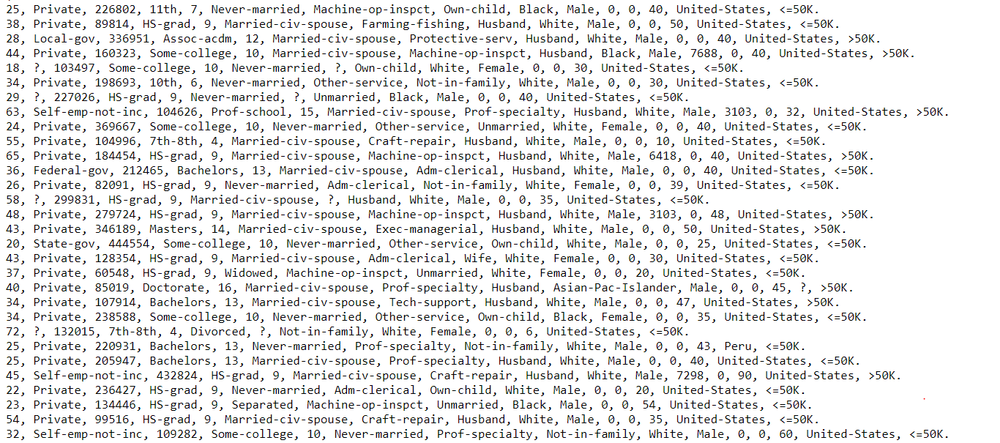
Dữ liệu mẫu từ nguồn thứ 2:
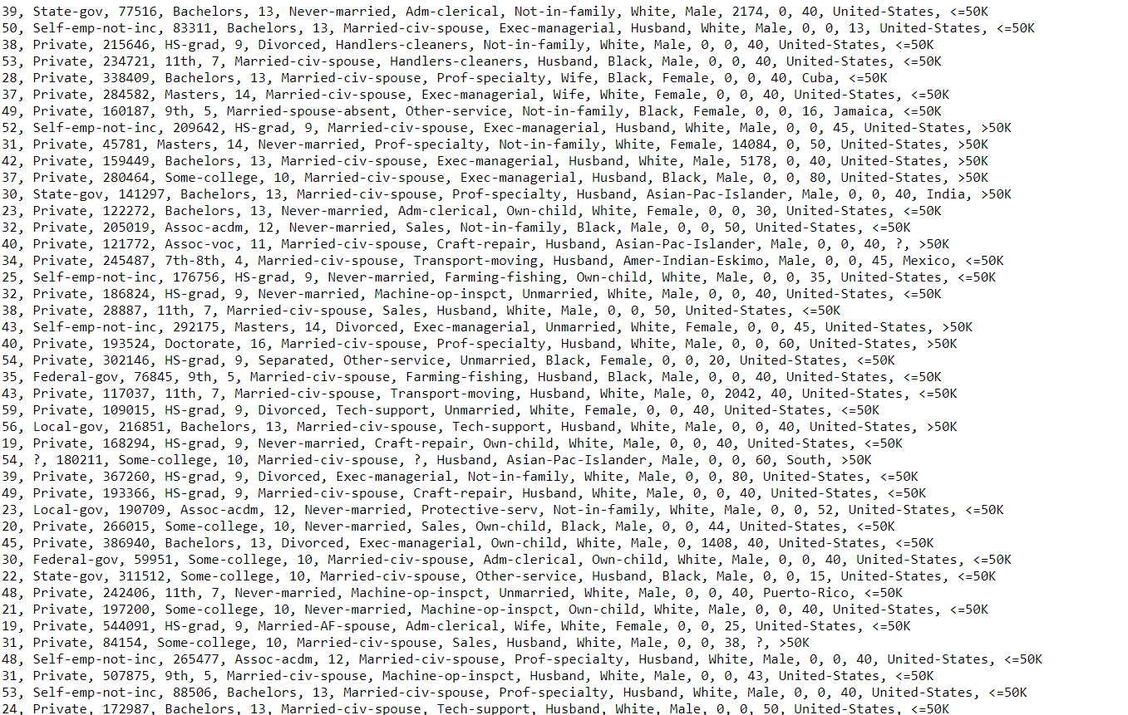

2.3. Thu giảm, rút gọn dữ liệu
Tập hợp các bản ghi sạch được chiết xuất dữ liệu dựa trên những điều kiện sau:

+ Tuổi phải lớn hơn 16 và nhỏ hơn 90

+ Trọng lượng cuối cùng (final weight) [19214:1184622]

+ AGI lớn hơn 100

+ Số giờ làm một tuần [0;99].

2.4. Dữ liệu sau tiền sử lý dữ liệu
Dữ liệu sau khi trích xuất là còn 48842 người lớn và 15 thuộc tính:
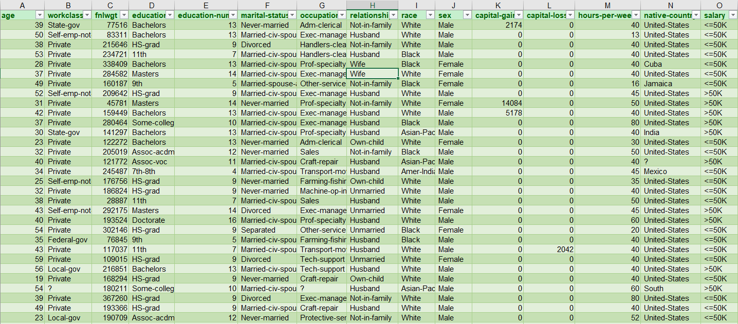

2.5. Chuẩn bị dữ liệu để huấn luyện và kiểm thử
Sử dụng RemovePercentage để chia tập huấn huyện và tập kiểm thử. Chia theo tỷ lệ 70:30.
2.5.1 Train set

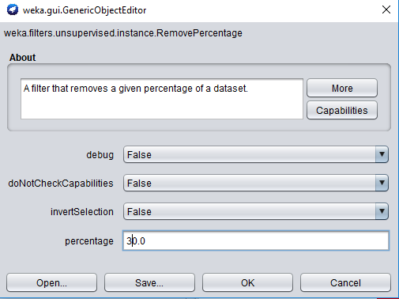

Nhấn OK -> nhấp Apply: thu được kết quả như sau:

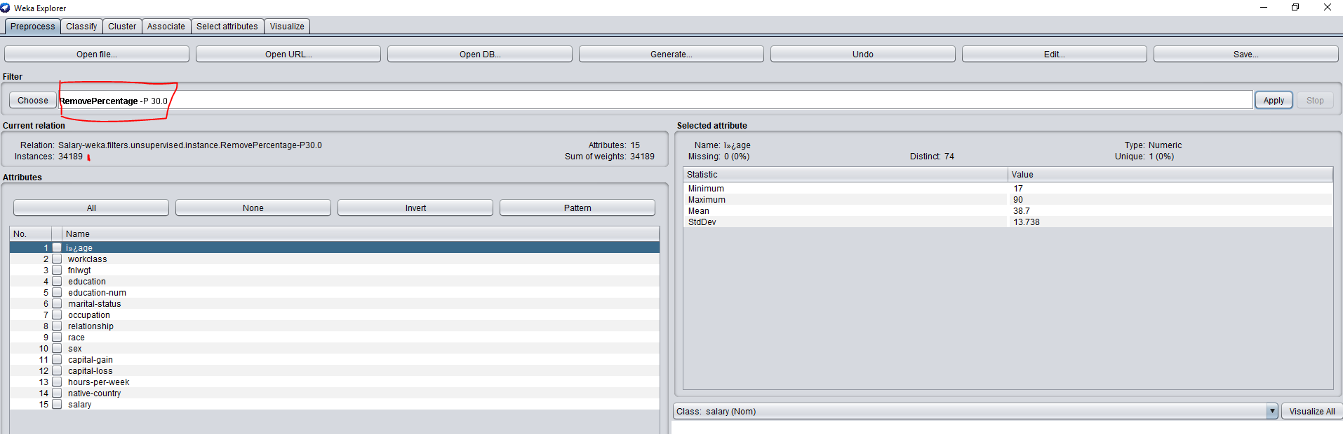

Tập dữ liệu huấn luyện có 34189 dòng.

Lưu lại tập huấn luyện:

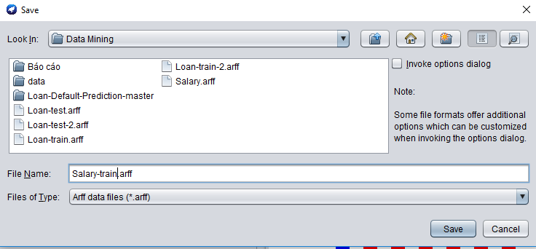

2.5.2. Test set
Thực hiện tượng tự nhưng đổi invertSelection thành TRUE:
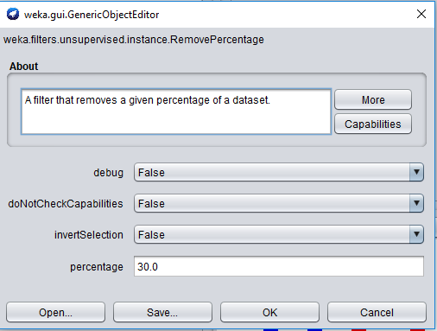

Nhấn OK -> Nhấn Apply: kết quả thu được
Tập kiểm thử có 14653 dòng:

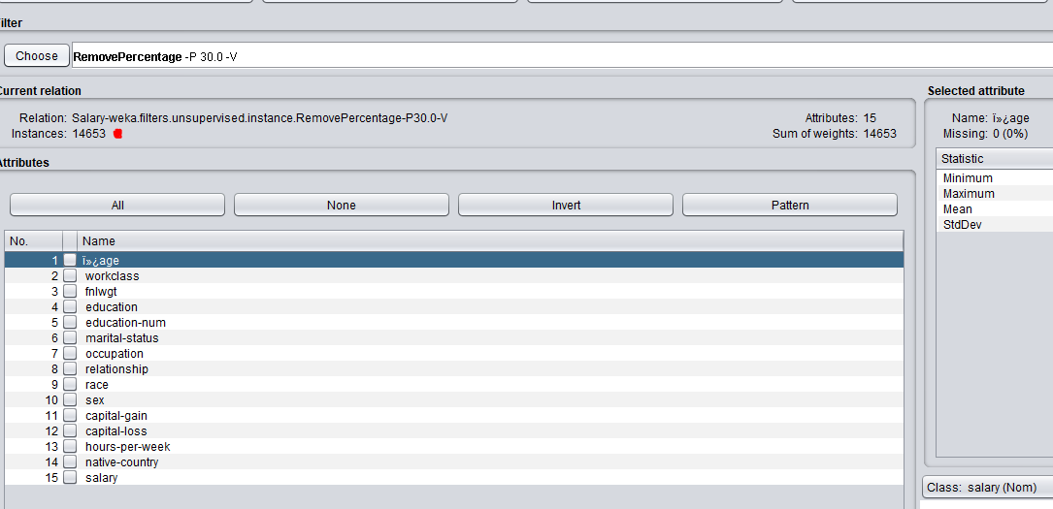

Lưu lại tập kiểm thử.
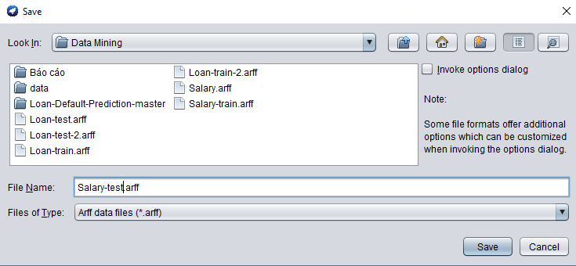

Như vậy ta đã có 2 tập dữ liệu để trainning là test như mong muốn.

3. Khai phá dữ liệu
3.1. Sử dụng thuật toán phân lớp cây quyết định J-48
a) Train - Test
Bước 1: Mở dữ liệu train – set:

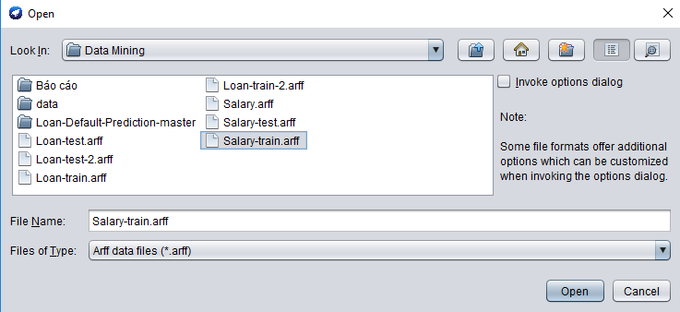

Bước 2: Chuyển qua tag Classify: Chọn thuật toán J48, chọn Test option là Cross-validation Folds =10 -> chọn thuộc tính phân lớp là salary:
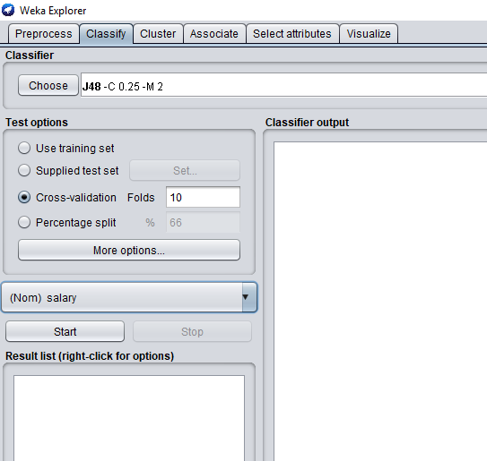

Bước 3: Nhấn Start để tiến hành.
Kết quả đạt được

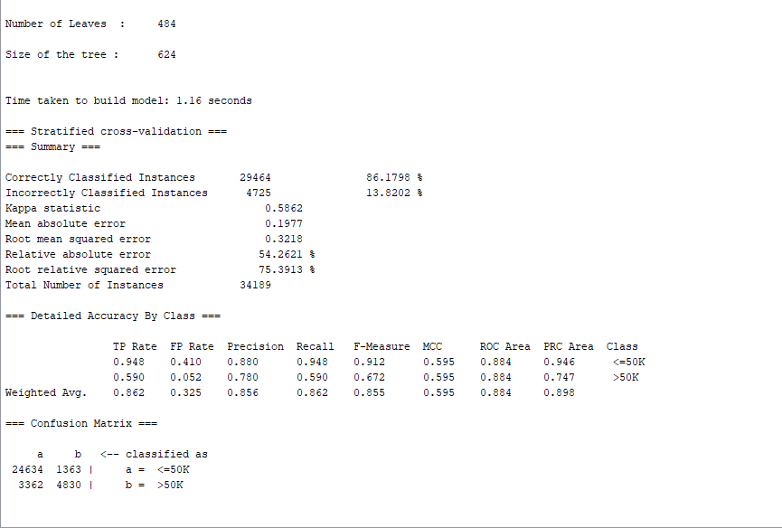
Mô hình cây quyết định này đạt độ chính xác là 86,17% và không chính xác là 13,82%.

b) Test – set
Thực hiện model trên với tập kiểm thử:
Chọn Supplied test set -> chọn Set -> chọn file test - set
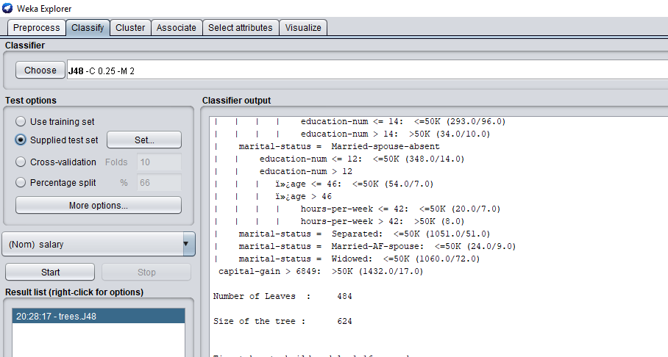
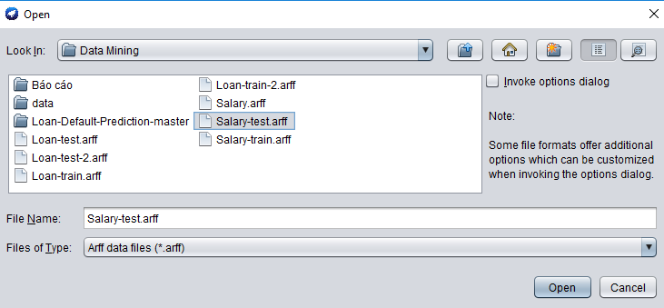

Chuột phải mode đã làm với tập train -> chọn Re-veluate model on curent test set

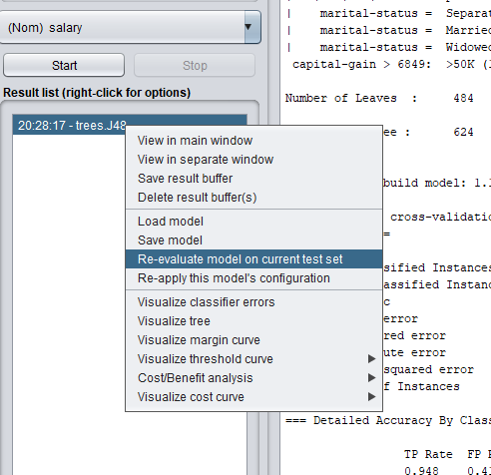

Kết quả đạt được
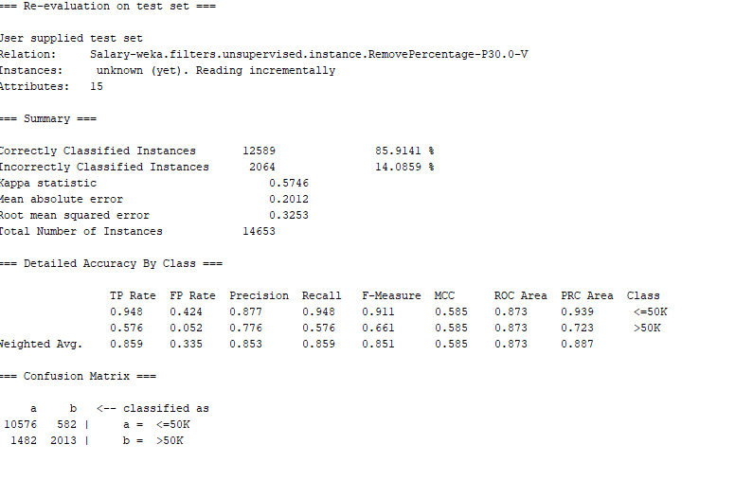
Nhận xét: Mô hình cây quyết định này đạt độ chính xác là 85.91% và không chính xác là 14.08% với tập test -set.

- Như vậy ta nhận được kết quả từ 2 tập (train và test) là gần như nhau và đều đạt độ chính xác cao (86%).

3.2. Sử dụng thuật toán phân lớp Naïve Bayes
a) Train - set
Bước 1: Mở dữ liệu train – set:

Bước 2: Chuyển qua tag Classify: Chọn thuật toán NaiveBayes, chọn Test option là Cross-validation Folds =10 -> chọn thuộc tính phân lớp là salary:
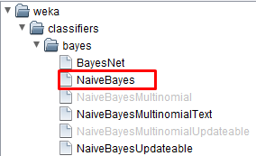

Bước 3: Nhấn Start để tiến hành.
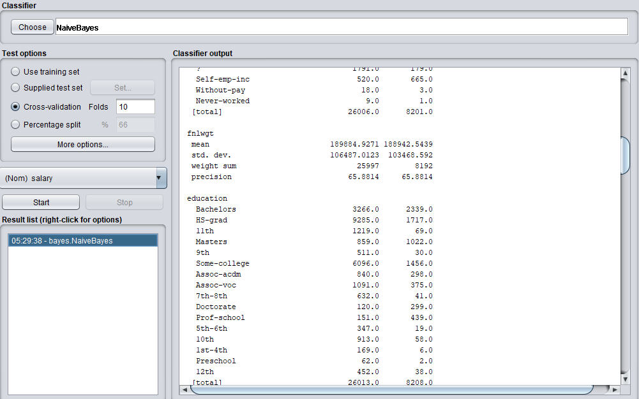
Kết quả đạt được
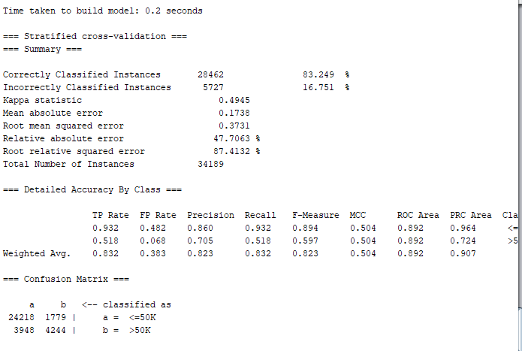
Đọc kết quả:
Correctly Classified Instances: số mẫu đã phân lớp đúng là 28462 tương đương ~83%.
Incorrectly Classified Instances: Số mẫu phân lớp sai là 5727 tương đương ~17%
Detailed Accuracy By Class: cho ta biết độ chính xác của từng phân lớp.
Confusion Matrix: có 1779 thuộc lớp >50K nhưng lại bị gán vào <=50K

Và có 3948 mẫu thuộc lớp <=50K mà lại bị gán vào mẫu >50K

b) Test – set

Thực hiện tương tự, thu được kết quả:
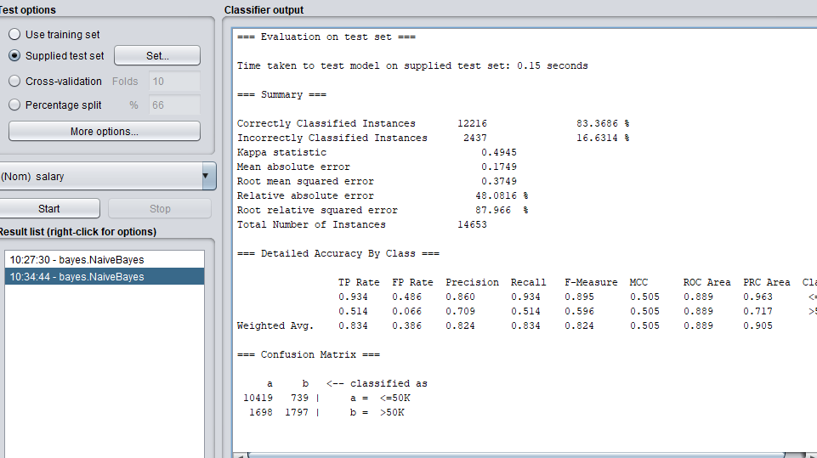
Đọc kết quả:
Correctly Classified Instances: số mẫu đã phân lớp đúng là 12216 tương đương ~83%.
Incorrectly Classified Instances: Số mẫu phân lớp sai là 2437 tương đương ~17%
Detailed Accuracy By Class: cho ta biết độ chính xác của từng phân lớp.
Confusion Matrix: có 739 thuộc lớp >50K nhưng lại bị gán vào <=50K
Và có 1698 mẫu thuộc lớp <=50K mà lại bị gán vào mẫu >50K

3.3. Sử dụng thuật toán phân cụm K-Mean
3.3.1 Tập train – set
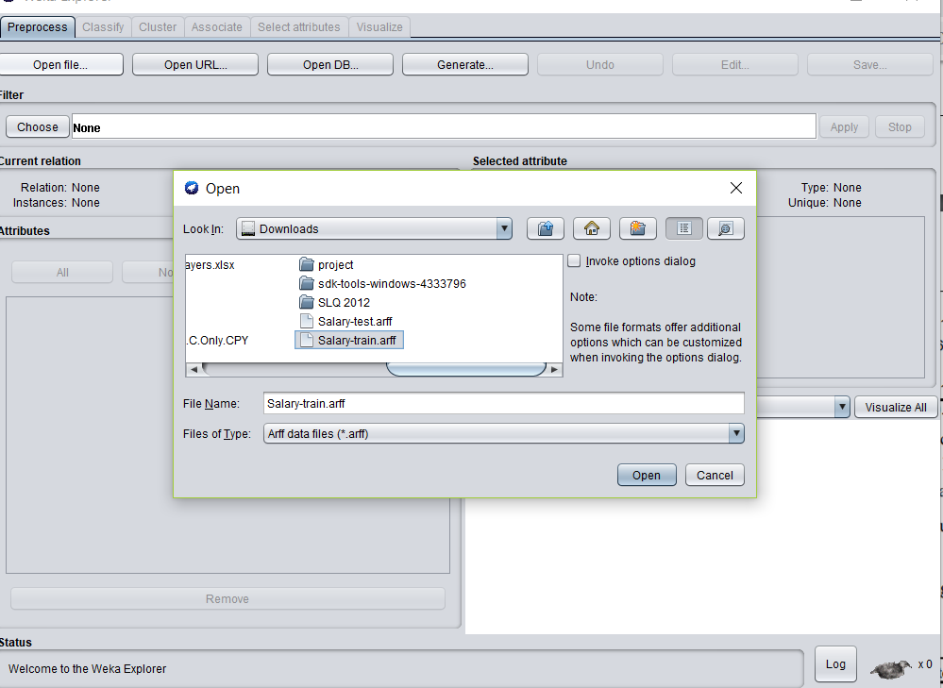

Vào Cluster → Choose → Simple K-Means

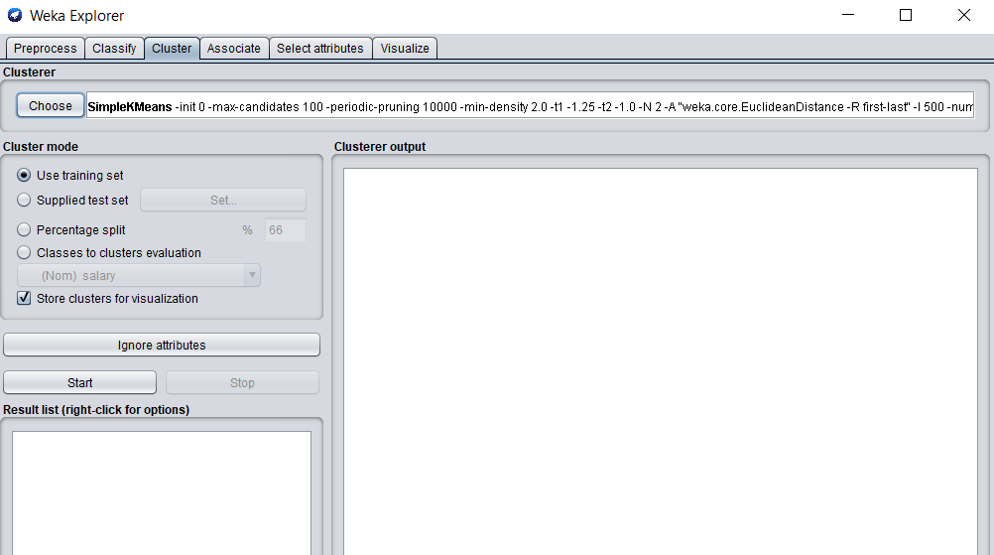

Chọn Classes to clusters evaluatiton → (Nom) Salary
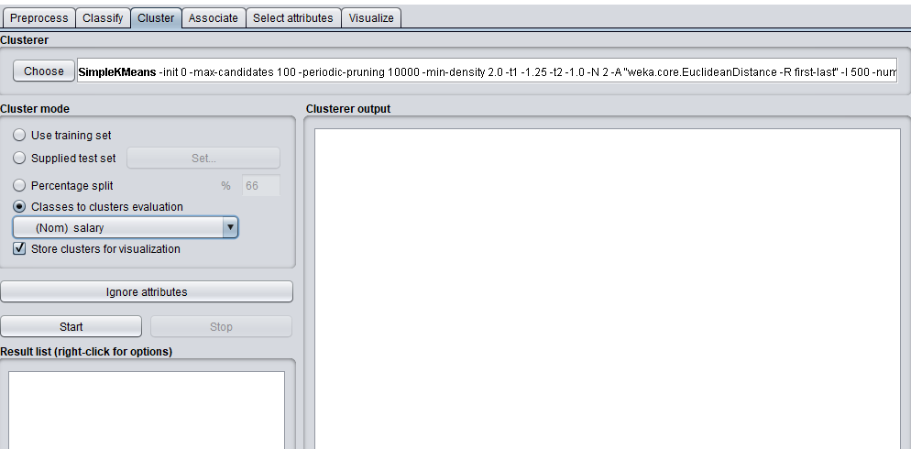
Nhấn chuột trái vào SimpleKMeans trên thanh Choose → xuất hiện bảng weka.gui.GenericObjectEditor → dòng numCluster: 2
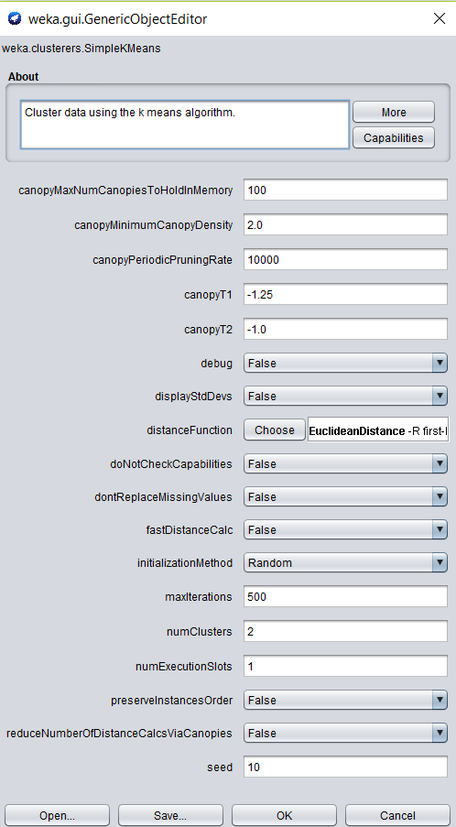

Chọn Start → Kết quả phân tích
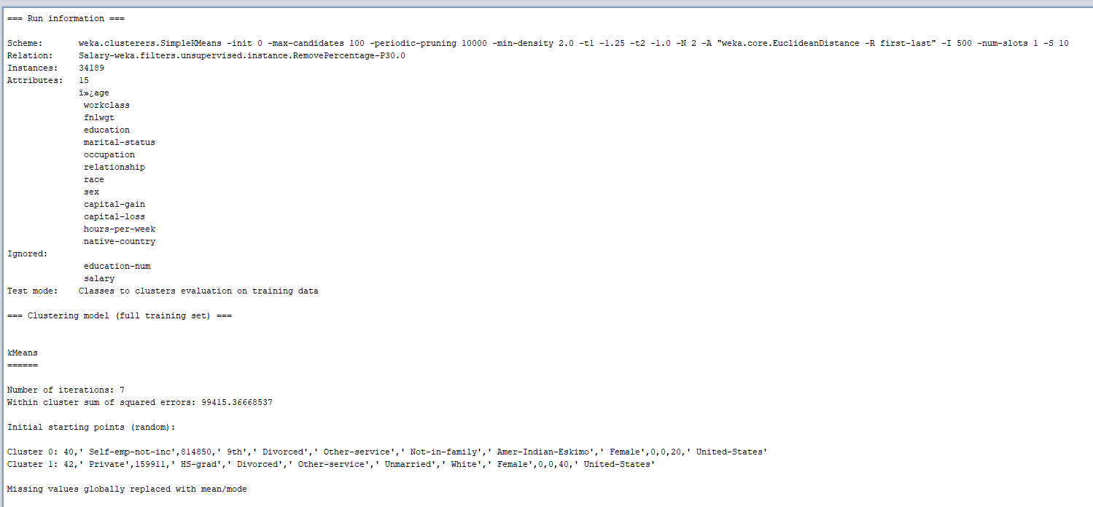
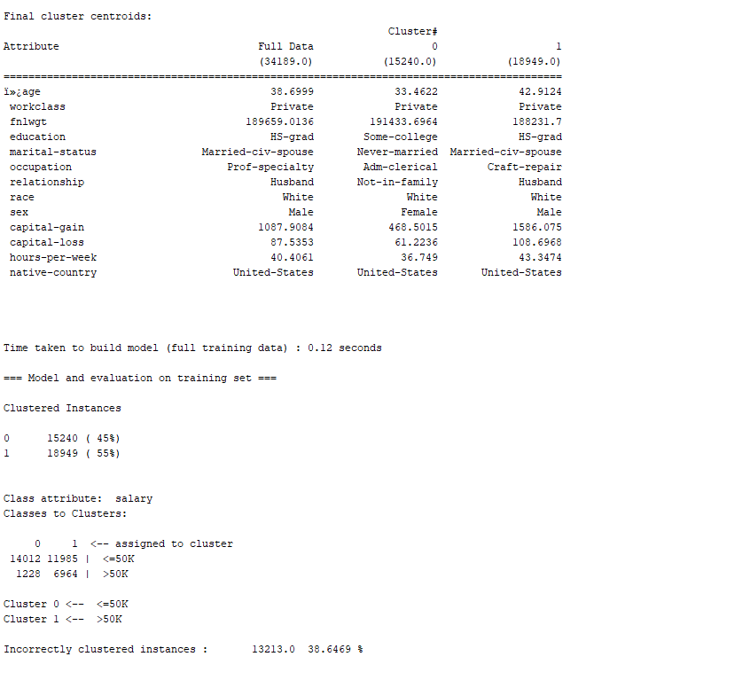
Phân tích kết quả:
- Mô hình gom nhóm được sử dụng: SimpleKMeans
- Kiểu kiểm tra: Thực hiện kiểm chứng trên tập huấn luyện salarytrain.arff
- Tổng số mẫu phân tích: 34189
- Mối quan hệ: Tiền lương (Salary). Bao gồm các yếu tố: Age, Workclass, fnlwgt, Education, Marital – status, Occupation, Relationship, Sex, Capital – gain, Capital – loss, Hour – per – week, navite – country. Sẽ quyết định số tiền lương.
- Cluster chia thành 2 nhóm
+ Nhóm 0 (Salary <= 50K): 15240 chiếm 45%
+ Nhóm 1 (Salary > 50K): 18949 chiếm 55%
Độ sai sót của phép phân tích này là 38.6469%
3.3.2. Tập Test – set
Thực hiện các bước như đã làm trên tập dữ liệu salarytrain.arff
Kết quả phân tích trên weka:
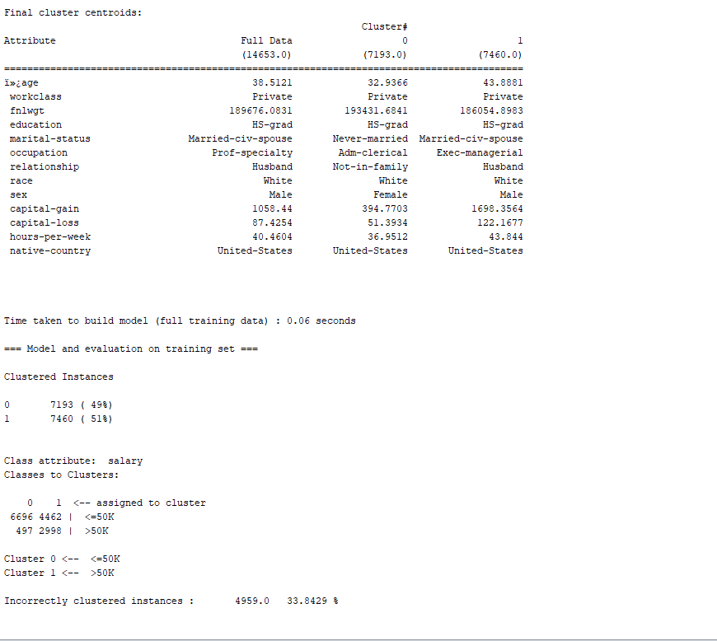

Phân tích kết quả:
- Mô hình gom nhóm được sử dụng: SimpleKMeans
- Kiểu kiểm tra: Thực hiện kiểm chứng trên tập huấn luyện salarytrain.arff
- Tổng số mẫu phân tích: 14653
- Mối quan hệ: Tiền lương (Salary). Bao gồm các yếu tố: Age, Workclass, fnlwgt, Education, Marital – status, Occupation, Relationship, Sex, Capital – gain, Capital – loss, Hour – per – week, navite – country. Sẽ quyết định số tiền lương.
- Cluster chia thành 2 nhóm
+ Nhóm 0 (Salary <= 50K): 7193 chiếm 49%
+ Nhóm 1 (Salary > 50K): 7460 chiếm 51%
- Độ sai sót của phép phân tích này là 33.8429%
Kết quả thu được:
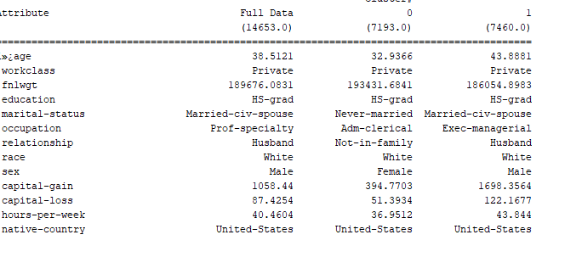
- Bảng trên là giá trị trung bình của các thuộc tính thuộc 2 nhóm cluster. Cụ thể:
+ Cluster 0 (Salary <= 50K):
. age: 32.9366
. workclass: Private
. fnlwgt: 193431.6841
. education: HS – grad
. marital – status: Never – married
. occupation: Adm – Clerical
. relationship: Not – in – family
. race: White
. sex: Female
. Capital – gain: 394.7703
. Capital – loss: 51.3934
. hours – per – week: 36.9512
. native – country: US

+ Cluster 1 (Salary > 50K):
. age: 43.8881
. workclass: Private
. fnlwgt: 186054.8983
. education: HS – grad
. marital – status: Married – civ - spouse
. occupation: Exec - managerial
. relationship: Husband
. race: White
. sex: Male
. Capital – gain: 1698.3564
. Capital – loss: 122.1677
. hours – per – week: 43.844
. native – country: US

IV. Chương 4: Kết luận
Ở chương này, nêu ra các kết quả đạt được, những hạn chế còn tồn tại sau khi thực hiện đồ án. Nêu ra hướng phát triển trong tương lai. Bảng phân công công việc và tài liệu tham khảo khi thực hiện đồ án.

1. Kết quả đạt được
+ Nắm rõ các khái niệm cơ bản về khai thác dữ liệu

+ Năm rõ các thuật toán và kỹ thuật tiền xử ký dữ liệu

+ Năm vững kiến thức và có thể vận dụng, xử dụng các thuận toán đã học thực hiện khai thác dữ liệu “Điều tra dân số”

+ Trang bị kiến thức về tập phổ biến và luật kết hợp, khai thác chuỗi tuần tự, phân lớp dữ liệu, gom nhóm dữ liệu

+ Biết được ưu nhược điểm của từng thuật toán

2. Những hạn chế
Do thời gian hạn ngắn cộng với khối lượng công việc nhiều nên trong quá trình thực hiện đồ án nhóm còn gặp phải một số vấn đề:
+ Áp dụng tiền sử lý dữ liệu chưa được tối ưu.
+ Do dữ liệu có nhiều thuộc tính liên tục dẫn đến việc sử dụng thuật toán chưa được tối ưu.

3. Hướng phát triển trong tương lai
+ Áp dụng các thuật toán khác có thể cho ra kết quả tốt hơn

+ Áp dụng Deep learning để khám phá để dự đoán ngững người có lương hơn 50.000$ một năm được chính xác hơn

+ Áp dụng nhiều thuật toán khác nhau để tao ra nhiều tính năng

+ Áp dụng vào thực tiễn, tạo ra thị trường ngách cho những sản phẩm cao cấp.
4. Tài liệu tham khảo
https://vi.wikipedia.org/wiki/C%C3%A2y_quy%E1%BA%BFt_%C4%91%E1%BB%8Bnh
https://en.wikipedia.org/wiki/Naive_Bayes_classifier
https://vi.wikipedia.org/wiki/Ph%C3%A2n_c%E1%BB%A5m_k-means

